Инвестиционная площадка № 67-10-73
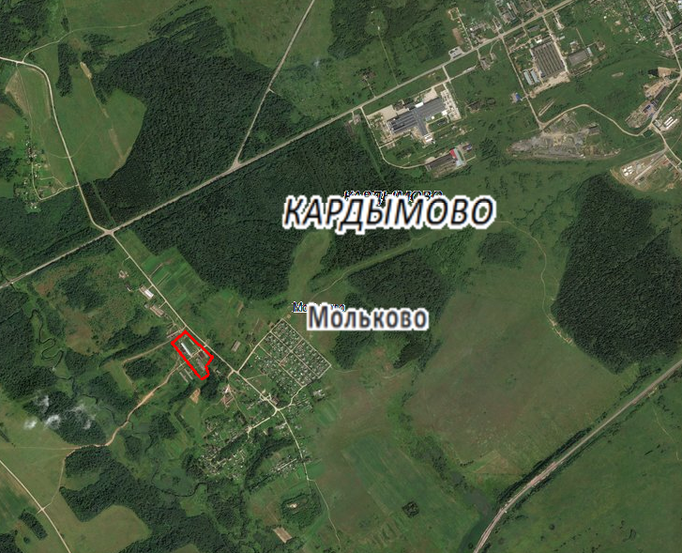 | 1. Месторасположение:  - Смоленская область, Кардымовский район, Мольковское сельское поселение, д. Мольково,  -расстояние до г. Москва – 345 км;  - расстояние до г. Смоленска - 23 км;  - расстояние до п. Кардымово - 4 км.  2. Характеристика участка:  - площадь – 3 га;  - категория земель – земли сельскохозяйственного назначения;  -форма собственности – собственность не разграничена  3. Подъездные пути:  - автодорога «Смоленск – Вязьма - Зубцов» ориентировочно 300 м  - автодорога «Минск - Москва» - 18 км  - железная дорога Москва – Западная Европа – ориентировочно 4,5 км  4. Инженерные коммуникации:  -газоснабжение–ориентировочное расстояние 2,0 км;  -электроснабжение –ориентировочное расстояние 1 км;  - водоснабжение – точка подключения 0,1 км;  5. Условия предоставления:  - аренда,  - покупка.

